Informe de Avance del Proyecto APT – DuocGo



**Asignatura:** Capstone-004D

**Profesor:** Aldo Martinez

**Integrantes:**

Sebastian Michell

Victor Muñoz

Cristhofer Rossel

# **Índice**

**Índice**

**2**

**Ajustes a la propuesta considerando dificultades, facilitadores y retroalimentación**

**3**

**Metodología de trabajo**

**4**

**Evidencias de avance**

**5**

Evidencias de Avance Sistema de Registro y Login de Usuario

6

Evidencias de Avance Sistema de Carrito de Compras y Productos Disponibles

7

**Reflexión del trabajo en equipo**

**7**

**Conclusiones parciales 8**

# 

# **Ajustes a la propuesta considerando dificultades, facilitadores y retroalimentación**

Durante el desarrollo del Proyecto APT *DuocGo*, el equipo ha avanzado de manera sostenida hasta el **Sprint 3**, centrando los esfuerzos en la implementación de los módulos de autenticación, visualización de productos y carrito de compras.  
 Uno de los principales **factores que ha dificultado el avance** ha sido la falta de tiempo disponible, ya que los integrantes se encuentran actualmente realizando su práctica profesional, lo que ha reducido las horas efectivas destinadas al proyecto. A esto se sumó un **inconveniente técnico con la integración de la API de Transbank**, lo cual generó errores en la comunicación con el entorno de pruebas. Debido a ello, se decidió **posponer la integración del pago en línea** y avanzar con el resto de las funcionalidades para no retrasar la entrega global del proyecto.

Entre los **facilitadores** destacan la buena coordinación del equipo, el uso constante de reuniones al inicio y término de cada semana, y la aplicación de la metodología ágil **Scrum**, que ha permitido mantener el orden y priorizar tareas según el valor entregado al usuario.  
 Como **ajuste técnico**, se optó por **utilizar la base de datos local de Django (SQLite3)** en lugar de una externa, con el fin de simplificar la conexión y mejorar la estabilidad del entorno de desarrollo.

Hasta el momento, **no se ha recibido retroalimentación formal del docente**, por lo que el equipo ha seguido las directrices iniciales de la propuesta aprobada, ajustando únicamente aspectos técnicos y de planificación para mantener el ritmo de avance esperado.

# 

# 

# 

# 

# 

# **Metodología de trabajo**

El proyecto se está desarrollando bajo la **metodología ágil Scrum**, adecuada para proyectos académicos que requieren iteraciones cortas, control de avances y capacidad de adaptación a cambios.  
 El equipo se compone de tres roles principales:

* **Product Owner (Sebastián Michell):** encargado de priorizar las funcionalidades y asegurar que el producto cumpla con las necesidades de los usuarios (estudiantes y locales).
* **Scrum Master (Víctor Muñoz):** coordina los sprints, organiza las reuniones semanales y resuelve bloqueos que afectan al flujo de trabajo.
* **Desarrolladores:**
  + **Víctor Muñoz:** encargado del modelado de datos y backend.
  + **Cristhofer Rossel:** responsable del desarrollo de la interfaz y experiencia de usuario.
  + **Sebastián Michell:** a cargo de la integración de pagos, notificaciones y pruebas de calidad.

Las reuniones de seguimiento se realizan **dos veces por semana**: una al inicio para revisar la planificación y otra al final para evaluar los avances y ajustar las prioridades.  
 La gestión de tareas se organiza a través de **Sprints de dos semanas**, priorizando las historias de usuario según la técnica **MoSCoW** (Must, Should, Could, Won’t Have).  
 Actualmente, el equipo se encuentra ejecutando el **Sprint 3**, correspondiente al desarrollo de los módulos de **pagos y gestión de pedidos**.

# 

# 

# 

# **Evidencias de avance**

A la fecha, se han completado las siguientes funcionalidades:

* **Módulo de autenticación completo**, incluyendo:  
  + Registro con RUT y correo institucional.
  + Inicio de sesión por tipo de usuario (estudiante, profesor, local).
  + Encriptación de contraseñas mediante hash.
  + Validación de acceso según rol.
* **Visualización de productos y carrito de compras:**
  + Listado de productos disponibles con precio, descripción e imagen.
  + Agregado de productos al carrito.
  + Visualización del total y eliminación de productos antes de confirmar pedido.
* **Configuración inicial de la base de datos SQLite3** integrada al modelo Django.
* **Repositorio GitHub activo**, con commits que evidencian los aportes de cada integrante.
* **Progreso del Sprint 3**, con pruebas unitarias internas en ejecución.

## **Evidencias de Avance Sistema de Registro y Login de Usuario**

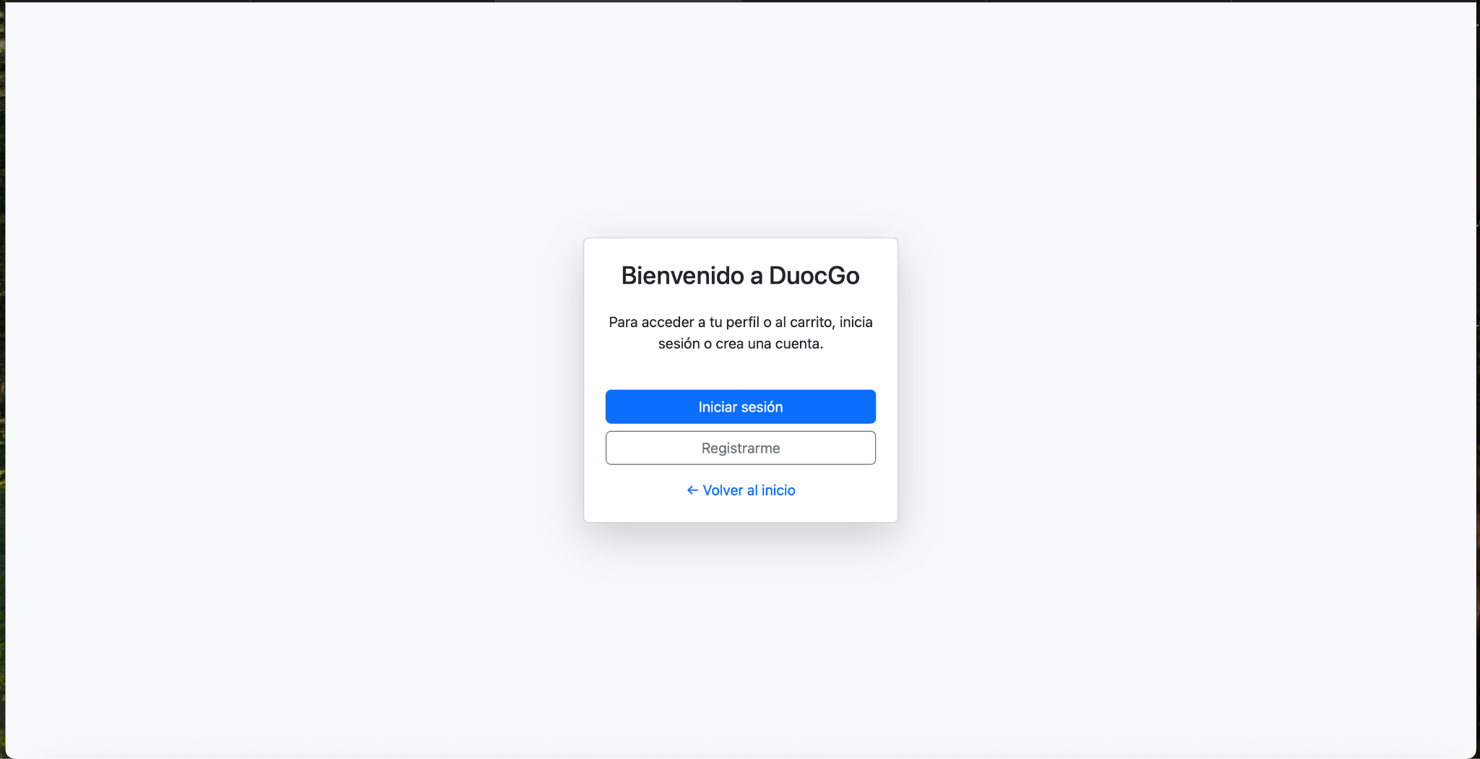

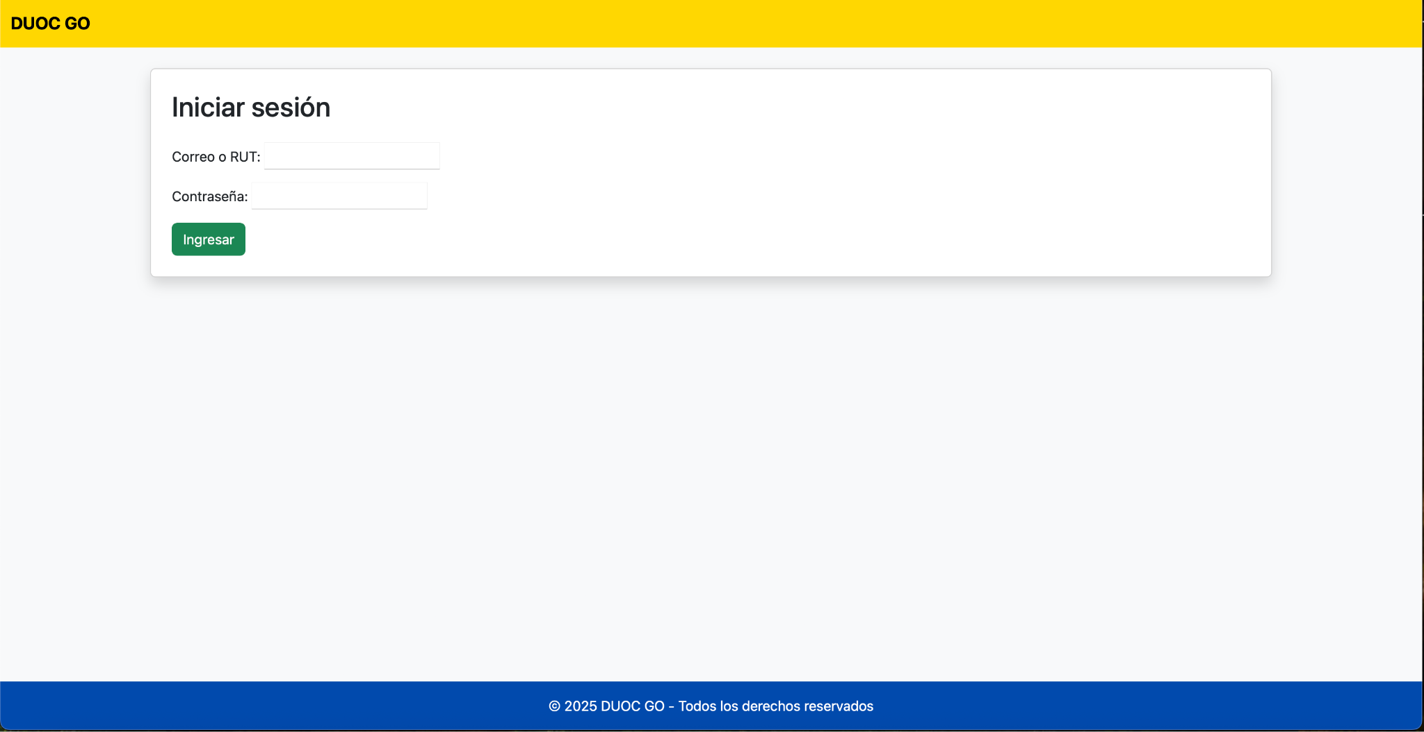

## **Evidencias de Avance Sistema de Carrito de Compras y Productos Disponibles**

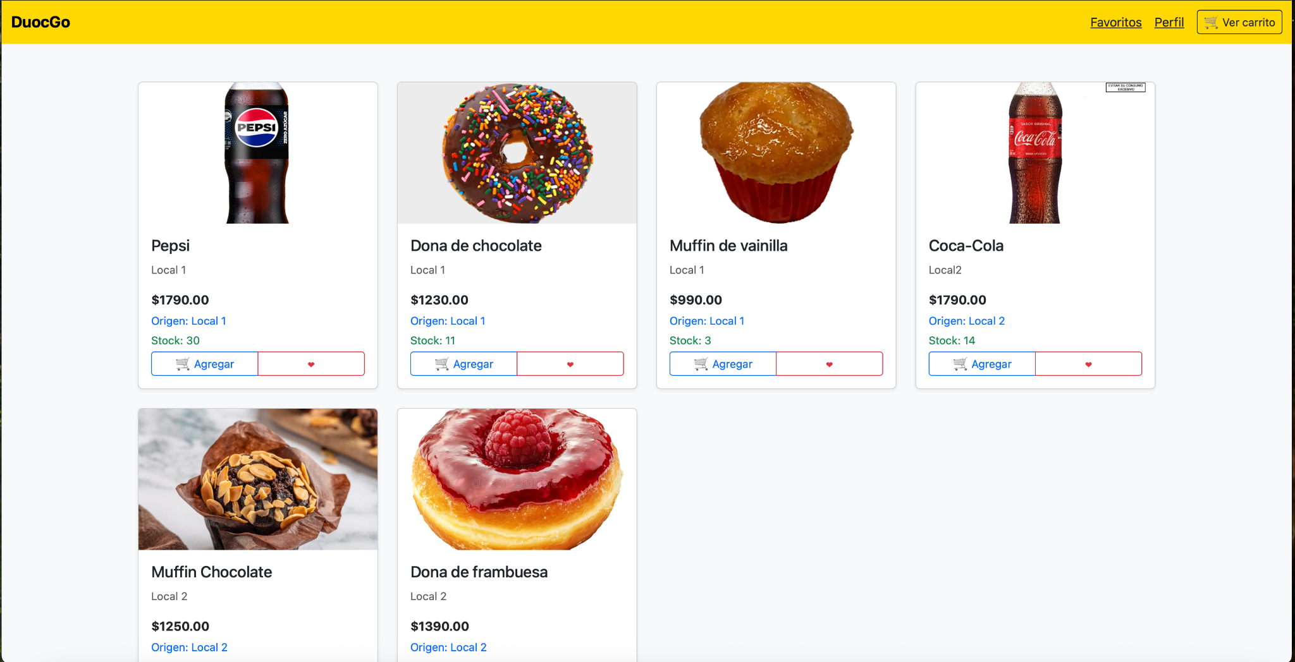

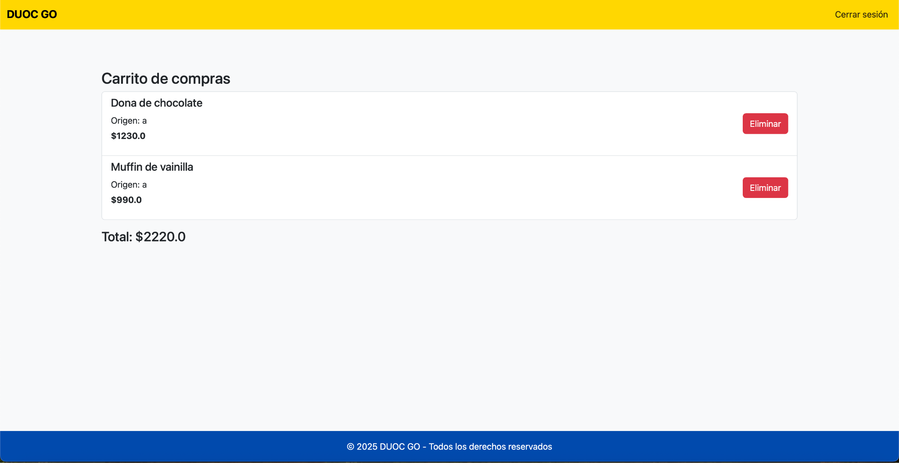

# **Reflexión del trabajo en equipo**

A pesar de las limitaciones de tiempo derivadas de las prácticas profesionales, el grupo ha logrado mantener una buena **comunicación interna y compromiso colectivo**.

Las reuniones periódicas permiten redistribuir tareas cuando uno de los miembros tiene menor disponibilidad, lo que ha contribuido a cumplir los objetivos de cada sprint.

El trabajo colaborativo, sumado al uso disciplinado del control de versiones y la metodología Scrum, ha facilitado el progreso sostenido del proyecto, permitiendo entregar avances funcionales y medibles en cada iteración.

# 

# **Conclusiones parciales**

El proyecto *DuocGo* avanza según lo planificado, con las funcionalidades críticas ya implementadas y un enfoque claro en la estabilidad del sistema antes de añadir características adicionales.

Las decisiones tomadas —como la postergación de la integración de la API de Transbank y el uso de SQLite3— han permitido mantener la continuidad del desarrollo sin afectar los objetivos del producto.

El equipo continuará con la ejecución del Sprint 3 y la planificación del Sprint 4, centrando sus esfuerzos en la integración de pagos simulados, confirmaciones y administración de locales.